**Міністерство освіти і науки, МОЛОДІ І СПОРТУ України**

**Міністерство освіти і науки, МОЛОДІ І СПОРТУ України**

**Національний технічний університет України**

**«Київський політехнічний інститут»**

**Кафедра конструювання КЕОА**

**ЗВІТ**

з лабораторної роботи №2  
по курсу «Алгоритмічні мови та програмування – 2»  
на тему «Алгоритми сортування»

Виконав:

студент гр. ДК-61

Боголюбов І.А.

Перевірив:

ст. викладач

Губар В.Г.

Київ – 2017

**Мета роботи**: ознайомлення з алгоритмами сортування.

**Завдання**: Отримати масив букв (a-z, A-Z) з файлу. Сортувати по зростанню значень символів. Результат записати до файлу.

main.c

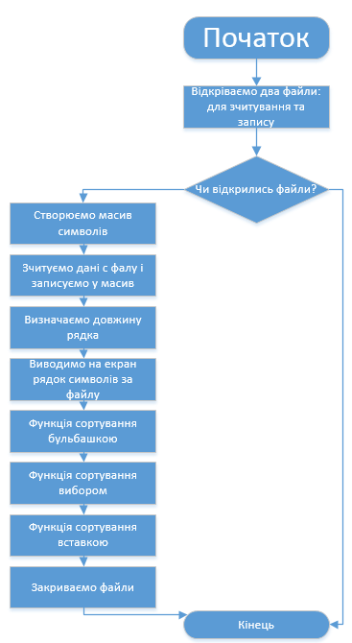

Бульбашка

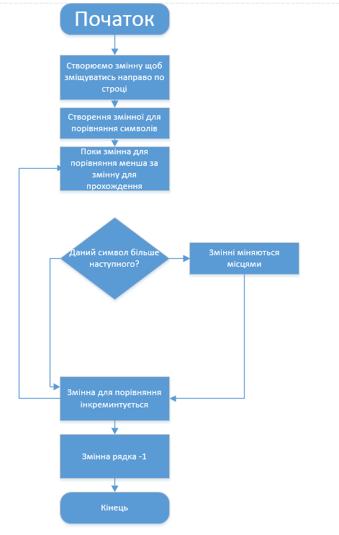

**Висновки:** виконуючи дану лабораторну роботу, я ознайомився із простими алгоритмами сортування: бульбашки, вибору та вставки. Ознайомився із зчитуванням та записом у файл, навчився визначати час виконання програм (у даній лабораторній – час виконання алгоритмів сортування).